ĐỀ 5
Câu 1. (1đ) – Khởi tạo & cấu hình dự án
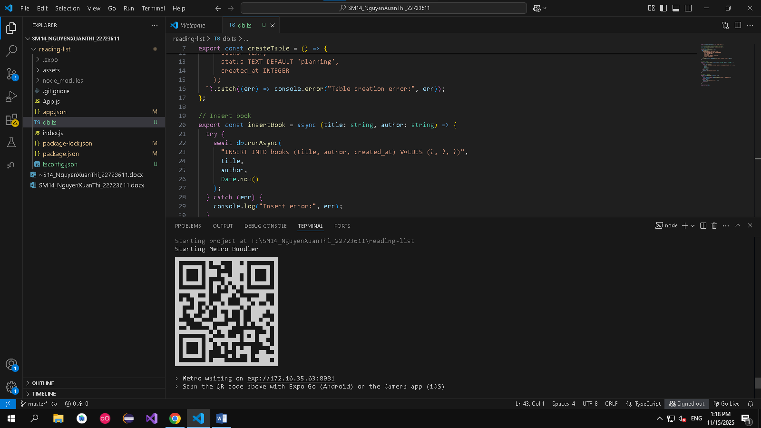
Câu 2. (1đ) – Tạo bảng và seed dữ liệu mẫu
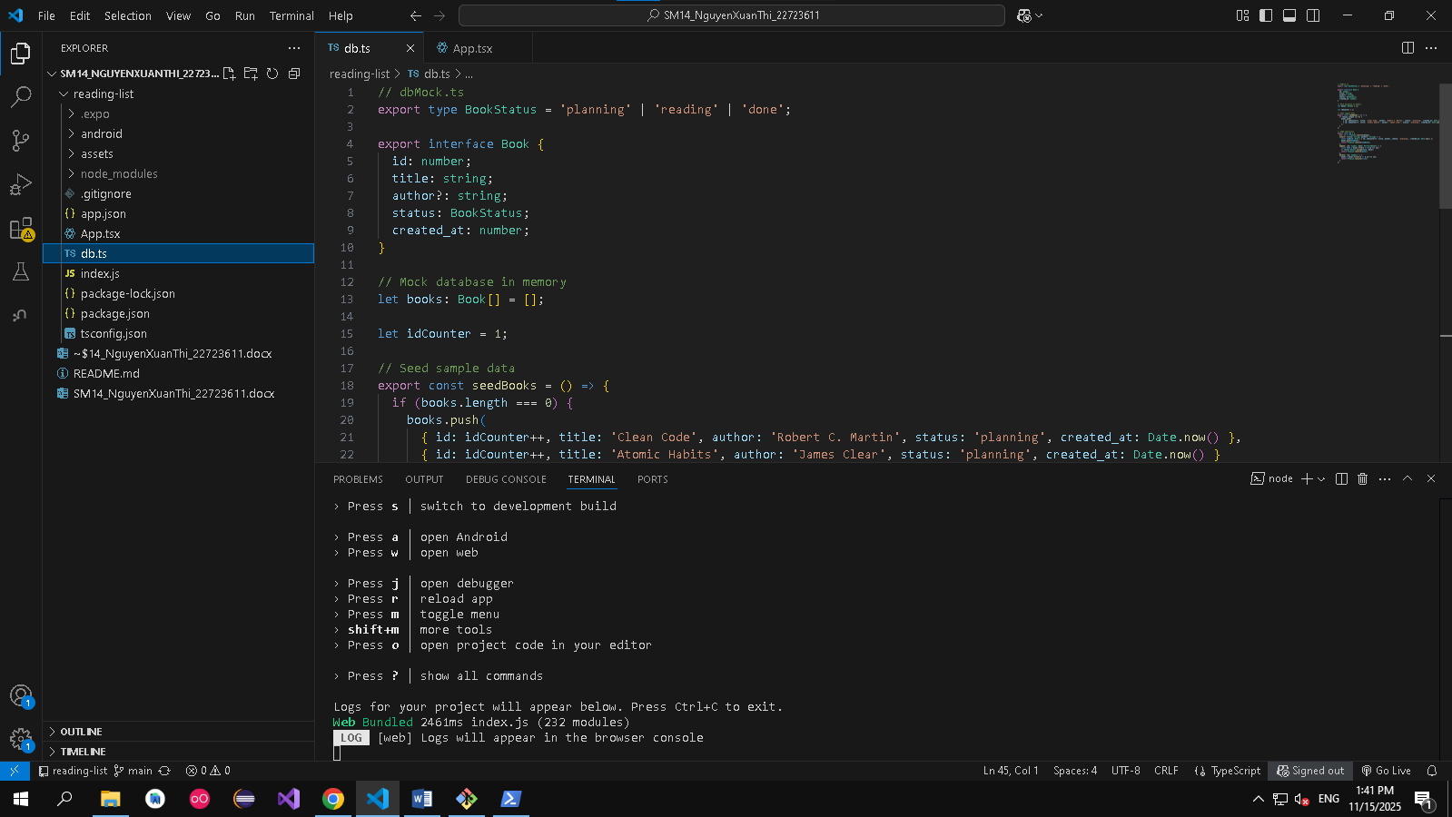
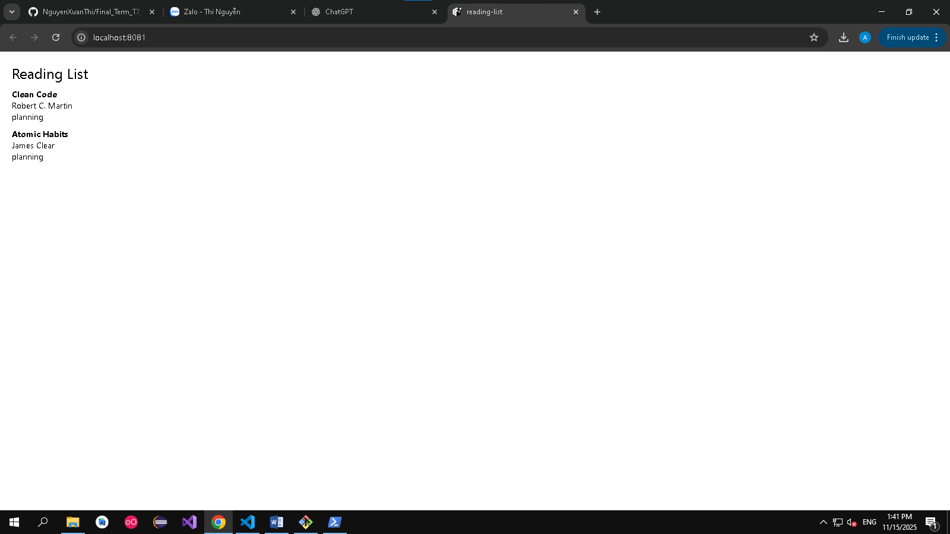
Câu 3. (1đ) – Màn hình danh sách sách
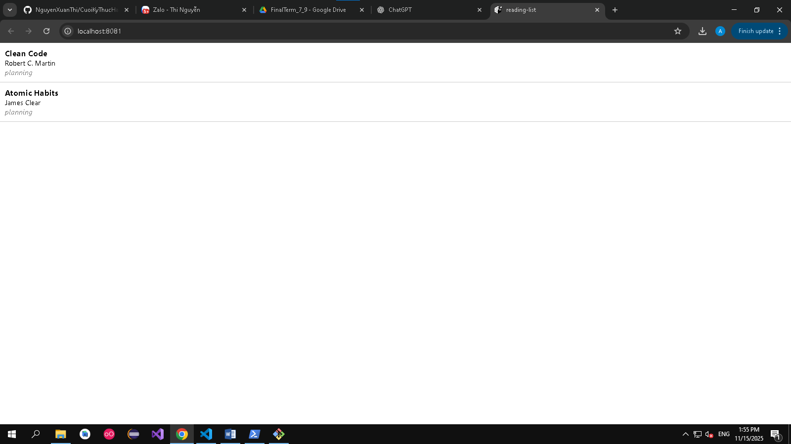
Câu 4. (1đ) – Thêm sách mới (Modal/Form)
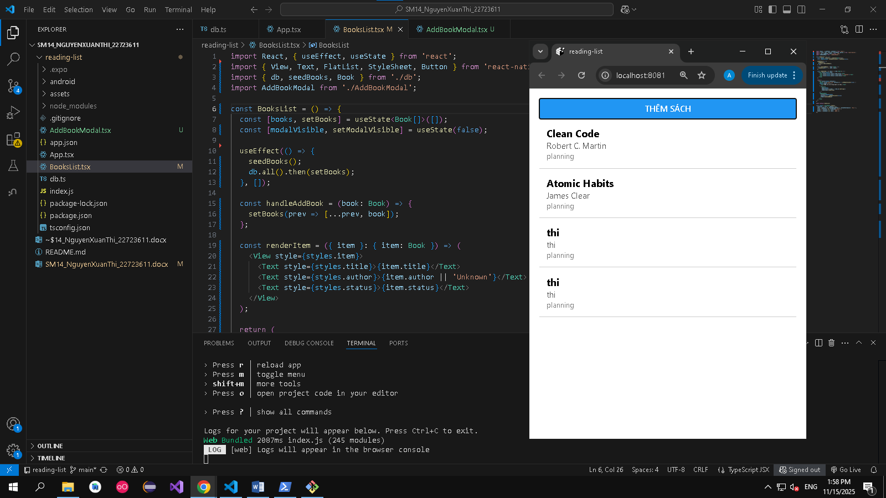
Câu 5. (1đ) – Thay đổi trạng thái đọc (UPDATE)
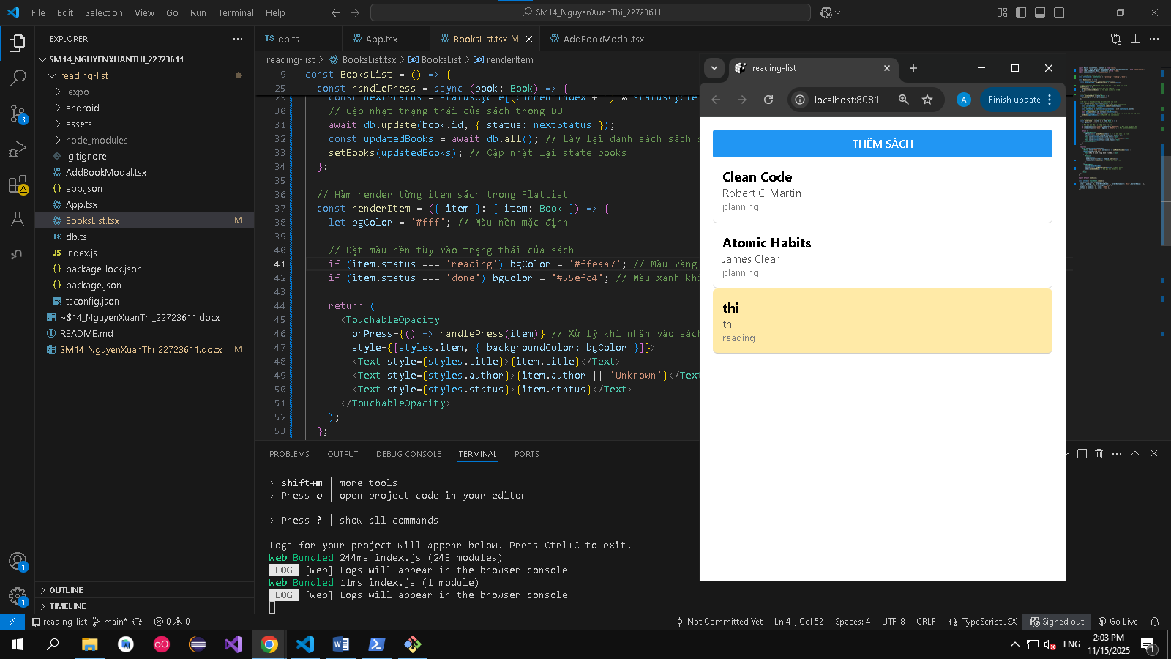
Câu 6. (1đ) – Sửa sách (EDIT)
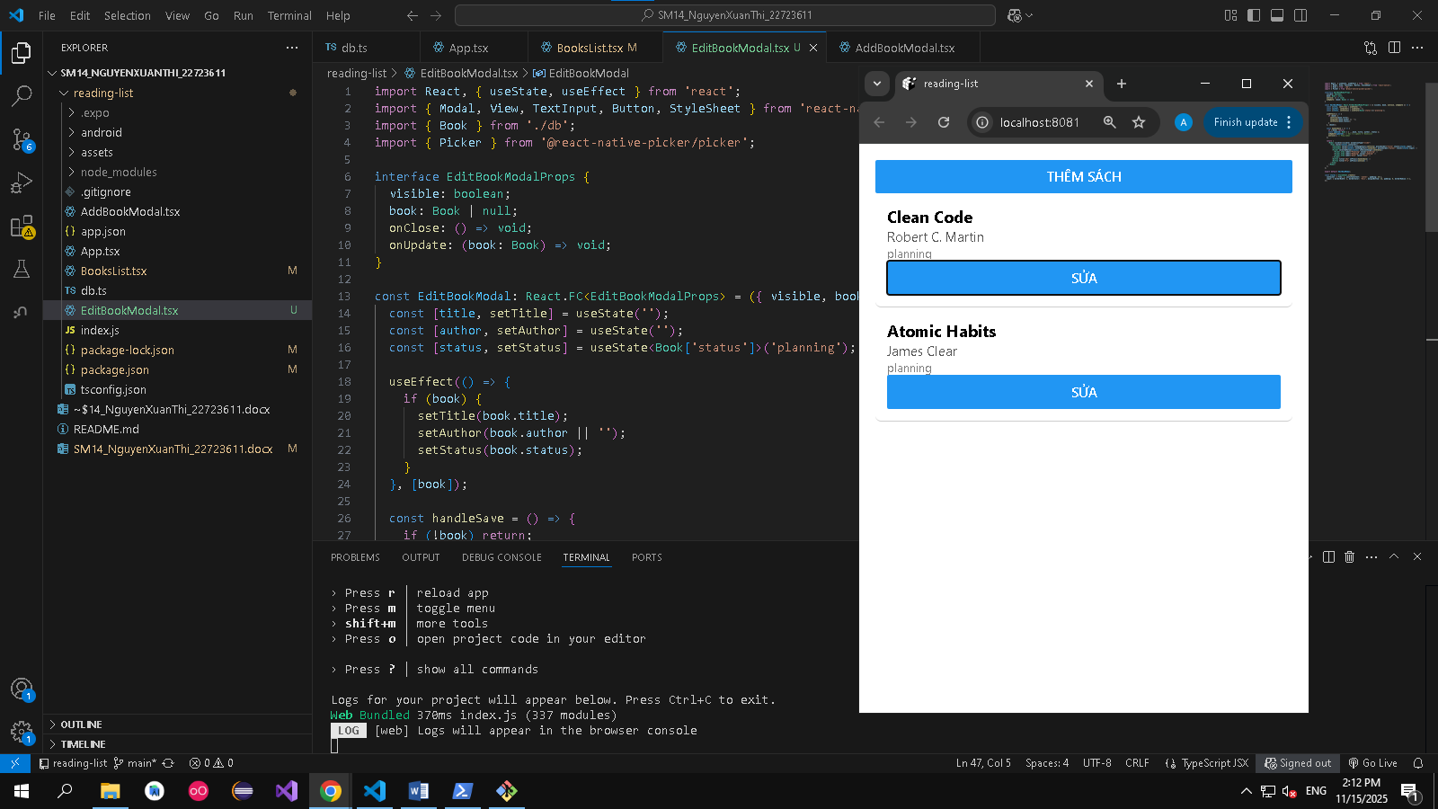
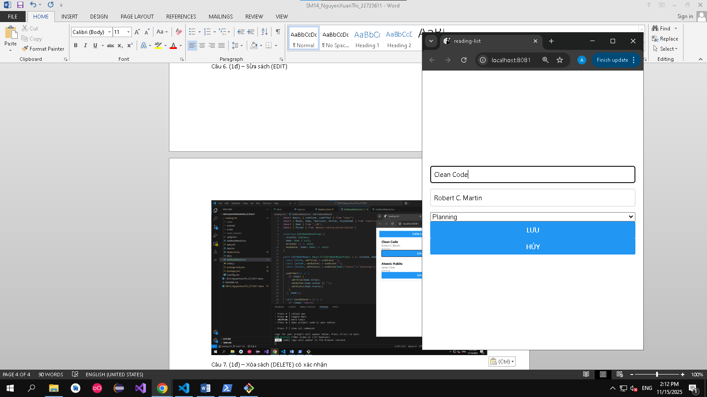
Câu 7. (1đ) – Xóa sách (DELETE) có xác nhận
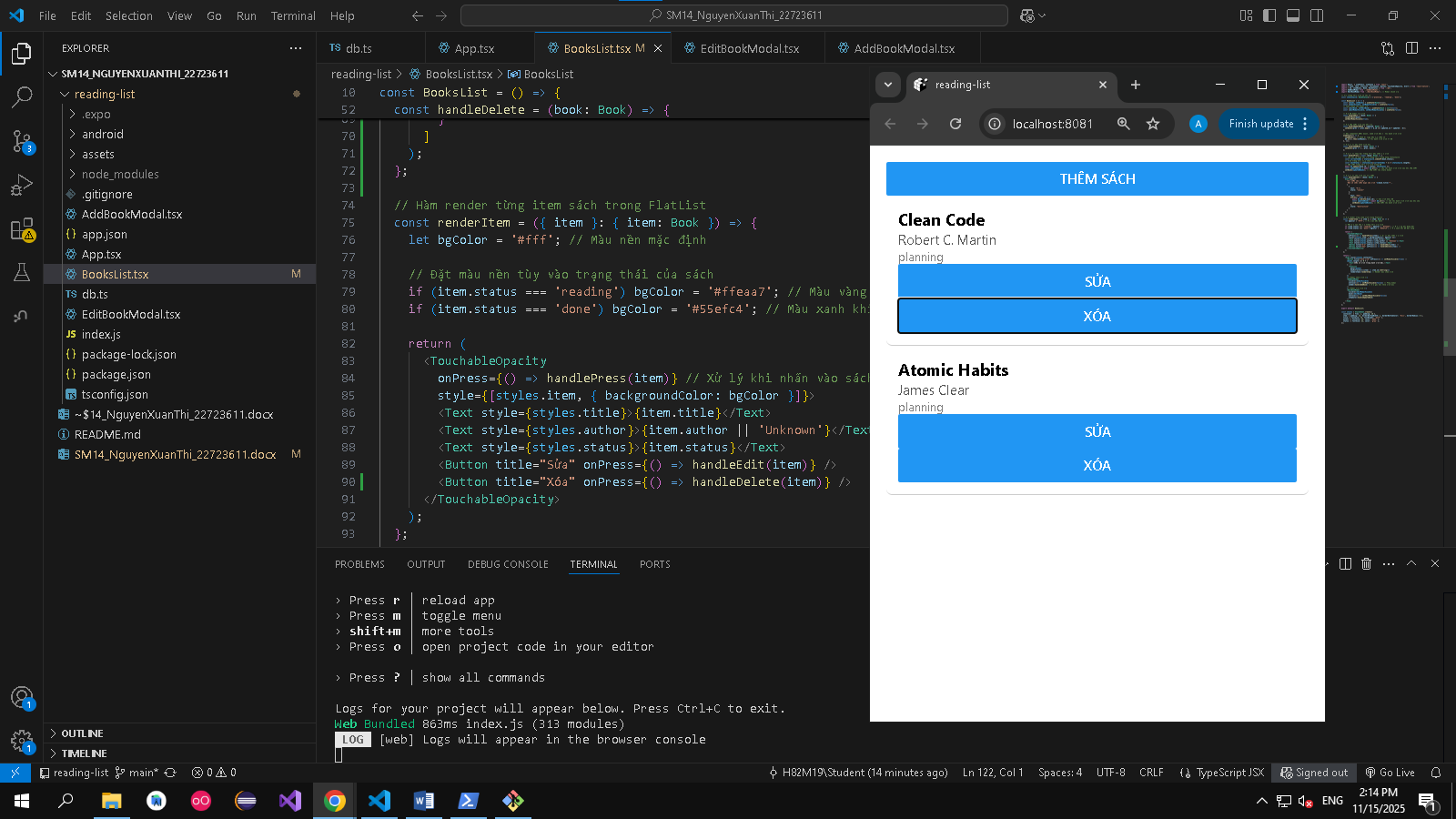
Câu 8. (1đ) – Tìm kiếm/Filter real-time
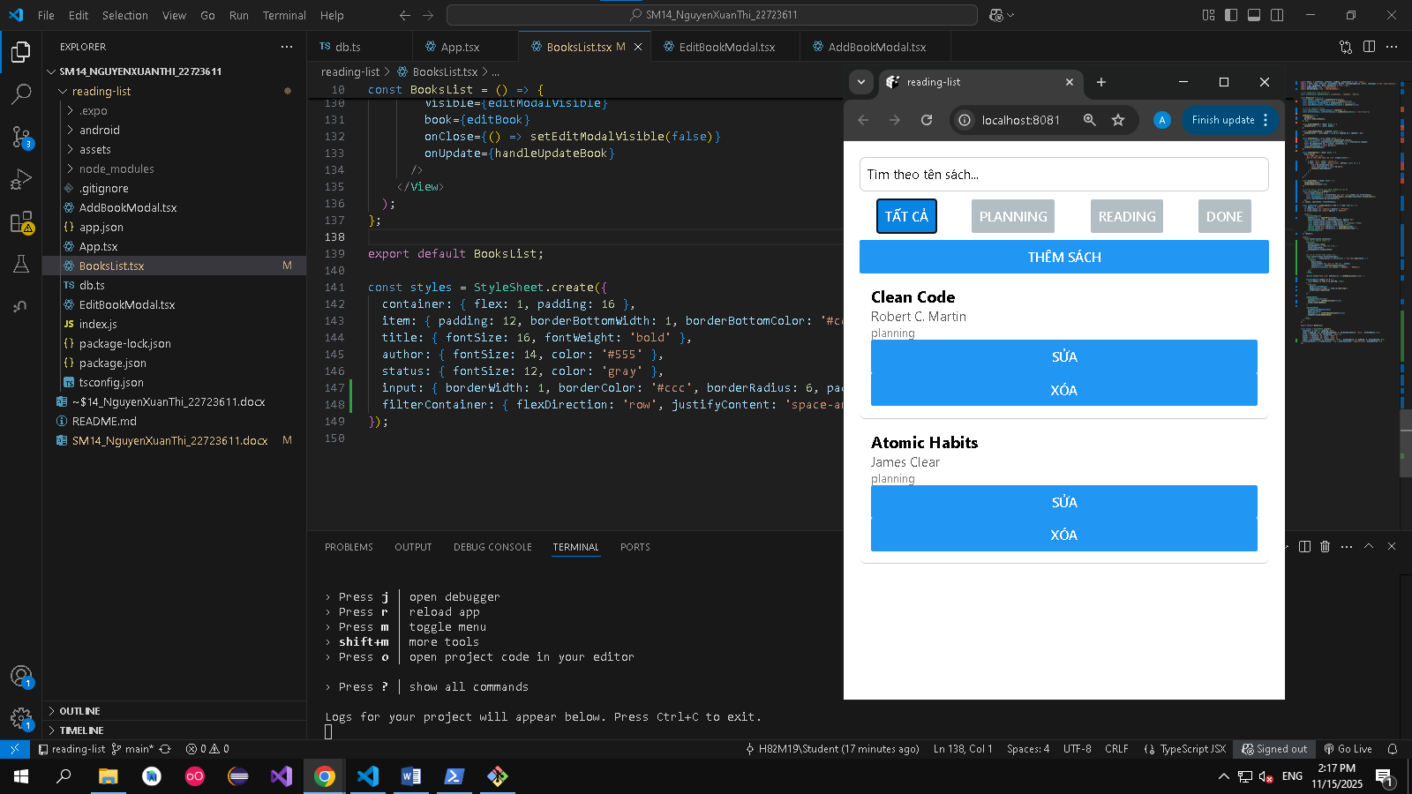
Câu 9. (0.5đ) – Fetch API & Import sách gợi ý
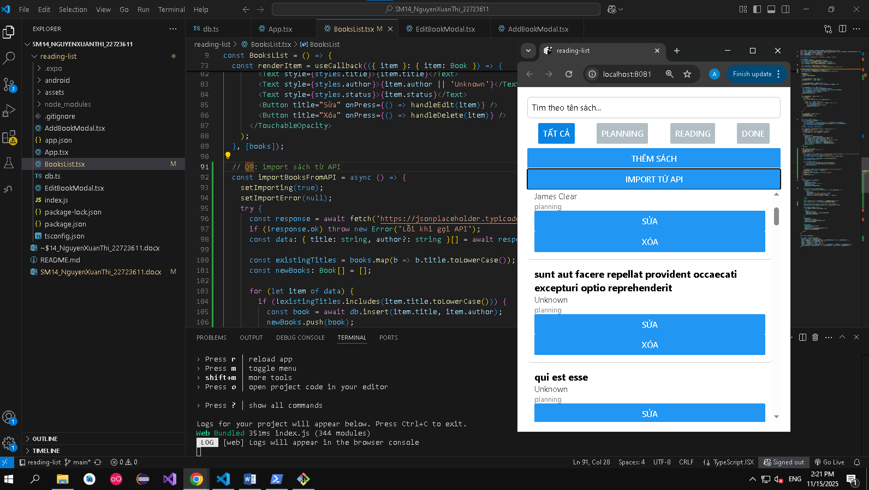
Câu 10. (0.5đ) – Custom hook + UI/UX
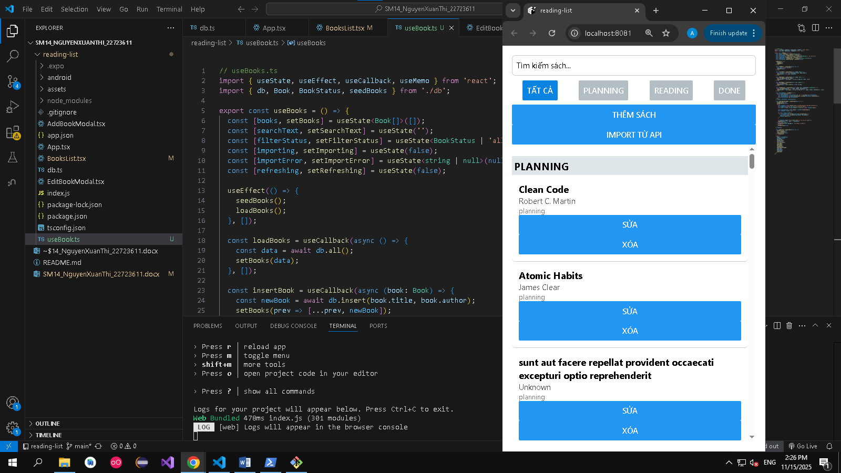
Câu 11. (1đ) – EAS build (Preview)

